„Programozás”
beadandó feladat
Készítette: Bene Zakariás
Neptun-azonosító: UAUYQF
E-mail: zackbene9@gmail.com
Kurzuskód: IT-18PROGEG
Gyakorlatvezető neve: Baksza Dávid
2024. január 16.

Tartalom
Felhasználói dokumentáció 3
Feladat 3
Futási környezet 3
Használat 3
A program indítása 3
A program használata billentyűzetről való bevitel esetén 3
A program használata fájlból való bevitel esetén 3
A program kimenete 4
Minta bemenet és kimenet 4
Hibalehetőségek 4
Fejlesztői dokumentáció 5
Feladat 5
Tervezés 5
Specifikáció 5
Visszavezetés 5
Algoritmus 6
Fejlesztői környezet 6
Forráskód 7
Megoldás 7
Függvénystruktúra 7
A kód 7
Tesztelés 10
Érvényes tesztesetek 10
Érvénytelen tesztesetek 11
Fejlesztési lehetőségek 11

Felhasználói dokumentáció

Feladat
Az átlagnál melegebb napok száma szerinti sorrend
A meteorológiai intézet az ország N településére adott M napos időjárás előrejelzést, az adott
településen az adott napra várt legmagasabb hőmérsékletet.
Készíts programot, amely megadja a saját átlagánál melegebb napok számának csökkenő
sorrendjében a településeket!

Futási környezet
IBM PC, exe futtatására alkalmas, 64-bites operációs rendszer (pl. Windows 11). Nem igényel egeret.

Használat

A program indítása
A program az bea_komplx_BeneZakarias_vs\bin\Debug\net6.0\bea_komplx_BeneZakarias_vs.exe
néven található a tömörített állományban.

A program használata billentyűzetről való bevitel esetén
Az bea_komplx_BeneZakarias.exe fájl elindításával a program az adatokat a billentyűzetről olvassa be a következő sorrendben:
# | Adat | Magyarázat
1. | Települése száma(n) | Nemnegatív szám
2. | Napok száma(m)
3. | 1. település napokra jósolt m hőmérséklet értéke
4. | 2. település napokra jósolt m hőmérséklet értéke
5. | 3. település napokra jósolt m hőmérséklet értéke
… | …
 | n. település napokra jósolt m hőmérséklet értéke

A program használata fájlból való bevitel esetén
Lehetőségünk van az adatokat fájlban is megadni. Ekkor a programot parancssorban a következőképpen kell indítani, feltételezve, hogy a bemeneti fájlok mellette helyezkednek el:
Get-Content .\teszt1.txt | .\bin\Debug\net6.0\bea_komplx_BeneZakarias_vs.exe
A fájl felépítésének a következő formai követelményei vannak. A fájl első sorában a települések száma (n) és a napok száma (m) van. A következő n sor mindegyikében m darabszám szerepel, közülük az i-edik sorban a j-edik szám az i-edik településen a j-edik nap fajból megfigyelt hőmérséklet száma. Például:
3 5
10 15 12 10 10
11 11 11 11 20
12 16 16 16 18

A program kimenete
A program kiírja a saját átlagánál melegebb napok számának csökkenő sorrendjében a településeket.

Minta bemenet és kimenet
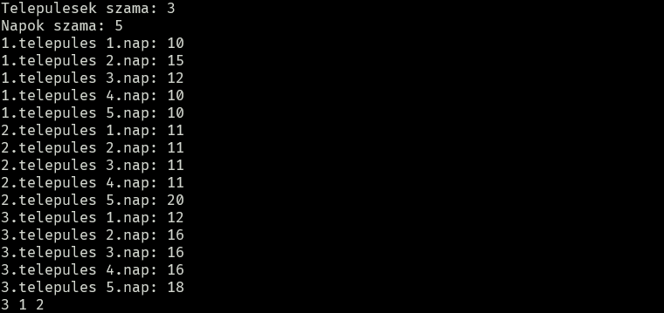

Hibalehetőségek
Az egyes bemeneti adatokat a fenti mintának megfelelően kell megadni. Hiba, ha bármelyik megadandó adat nem természetes szám. Hiba esetén a program azzal jelzi a hibát, hogy újra kérdezi azt.

Mintafutás hibás bemeneti adatok esetén:
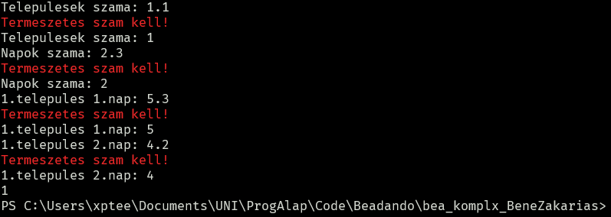

Fejlesztői dokumentáció

Feladat
Az átlagnál melegebb napok száma szerinti sorrend
A meteorológiai intézet az ország N településére adott M napos időjárás előrejelzést, az adott
településen az adott napra várt legmagasabb hőmérsékletet.
Készíts programot, amely megadja a saját átlagánál melegebb napok számának csökkenő
sorrendjében a településeket!

Tervezés

Specifikáció
Be: n eleme N, m eleme N,
telepulesek eleme N[1..n, 1..m]
Ki: y eleme N[1..n]
Fv: Atlag: N[1..m] -> N, Atlag(napok) =
SZUMMA(i = 1..m, napok[i]) / m
Fv: TelepAdatCalc: N, N[1..m] -> TelepAdat, TelepAdatCalc(telepules, napok) =
(telepules, DARAB(i = 1..m, Atlag(napok) < napok[i]))
Sa: adatok = MASOL(i = 1..n, TelepAdatCalc(i, telepulesek[i])),
TelepAdat = Telep x K, Telep eleme N, K eleme N
Ef: -
Uf: (y,db) = RENDEZ(i = 1..n, adatok[i].K)

Visszavezetés
Összegzés:
e..u ~ 1..m
f(i) ~ napok[i]
s ~ SZUMMA() / m

Megszámlálás:
e..u ~ 1..m
T(i) ~ Atlag(napok) < napok[i]

Másolás:
e..u ~ 1..n
f(i) ~ TelepAdatCalc(i, telepulesek[i])
y ~ adatok

Rendezés:
e..u ~ 1..n
f(i) ~ adatok[i].K

Algoritmus

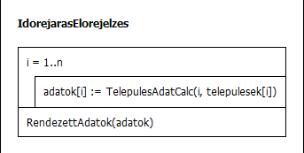

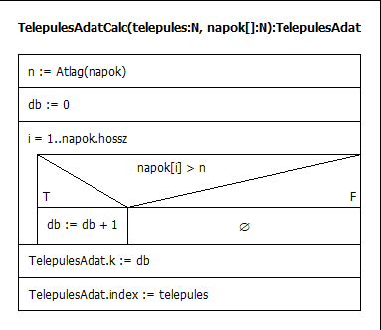

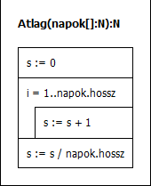

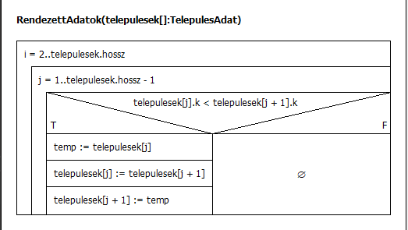

Fejlesztői környezet
IBM PC, exe futtatására alkalmas operációs rendszer (pl. Windows 11 Home). Visual Studio 2022 (Version 17.2.3) fejlesztői környezet vagy dotnet run a terminálban (dotnet 6.0).

Forráskód
A teljes fejlesztői anyag –kicsomagolás után– az bea_komplx_BeneZakarias nevű könyvtárban található meg. A fejlesztés során használt könyvtár-struktúra:
Állomány | Magyarázat
bea_komplx_BeneZakarias_vs\bin\Debug\net6.0\bea_komplx_BeneZakarias_vs.exe | futtatható kód (a futtatáshoz szükséges fájlokkal)
bea_komplx_BeneZakarias_vs\obj\ | mappa fordításhoz szükséges kódokkal
Bea_komplx_BeneZakarias_vs\1fazis | az első fázis tartalmai (mappa)
bea_komplx_BeneZakarias_vs\Program.cs | C# forráskód
bea_komplx_BeneZakarias_vs\teszt1.txt | teszt-bemeneti fájl₁
bea_komplx_BeneZakarias_vs\teszt2.txt | teszt-bemeneti fájl₂
bea_komplx_BeneZakarias_vs\teszt3.txt | teszt-bemeneti fájl₃
bea_komplx_BeneZakarias_vs\teszt4.txt | teszt-bemeneti fájl₄
bea_komplx_BeneZakarias_vs\bea_komplx.docx | dokumentációk (ez a fájl)

Megoldás

Függvénystruktúra

A kód
/*
Bene Zakarias
UAUYQF
zackbene9gmail.com
Biro feladat: Az átlagnál melegebb napok száma szerinti sorrend
*/

using System;
using System.Collections.Generic;

namespace IdojarasElorejelzes {
class TelepulesAdat {
public int index;
public int k = 0;

public TelepulesAdat(int index)
{
this.index = index;
}
}

internal class Program {
static List<List<int>> Beolvas() {
if (Console.IsInputRedirected) {
return BeolvasBiro();
}
else {
return BeolvasKezi();
}
}

static List<List<int>> BeolvasBiro() {
int n, m;
string[] elso_sor = Console.ReadLine().Split(' ');
int.TryParse(elso_sor[0], out n);
int.TryParse(elso_sor[1], out m);

List<List<int>> result = new List<List<int>>();

for (int i = 0; i < n; i++) {
string[] sor = Console.ReadLine().Split(' ');

// Uj sor kezdese:
result.Add(new List<int>());

for (int j = 0; j < m; j++) {
result[i].Add(int.Parse(sor[j]));
}
}

return result;
}

static List<List<int>> BeolvasKezi() {
int n, m;
bool jo;

do {
Console.ResetColor();
Console.Write("Telepulesek szama: ");
jo = int.TryParse(Console.ReadLine(), out n);
if (!jo)
{
Console.ForegroundColor = ConsoleColor.Red;
Console.WriteLine("Termeszetes szam kell!");
}
} while (!jo);

do {
Console.ResetColor();
Console.Write("Napok szama: ");
jo = int.TryParse(Console.ReadLine(), out m);
if (!jo)
{
Console.ForegroundColor = ConsoleColor.Red;
Console.WriteLine("Termeszetes szam kell!");
}
} while (!jo);

List<List<int>> result = new List<List<int>>();

for (int i = 0; i < n; i++) {
result.Add(new List<int>());
for (int j = 0; j < m; j++) {
do {
Console.ResetColor();
Console.Write($"{i + 1}.telepules {j + 1}.nap: ");
int h;
jo = int.TryParse(Console.ReadLine(), out h);
if (!jo) {
Console.ForegroundColor = ConsoleColor.Red;
Console.WriteLine("Termeszetes szam kell!");
}
else {
result[i].Add(h);
}
} while (!jo);
}
}

return result;
}

static double Atlag(List<int> napok) {
int s = 0;

// Szumma:
for (int i = 0; i < napok.Count; i++) {
s += napok[i];
}

// Atlag szamitas:
return (double) s / napok.Count;
}

static TelepulesAdat TelepulesAdatCalc(int telepules, List<int> napok) {
TelepulesAdat adat = new TelepulesAdat(telepules + 1);
int n = Atlag(napok);

// Megszamlalas:
for (int i = 0; i < napok.Count; i++) {
if (napok[i] > n)
{
adat.k++;
}
}

return adat;
}

// Sorting (bubble sort):
static void RendezettAdatok(ref List<TelepulesAdat> telepulesek) {
for (int i = 1; i < telepulesek.Count; i++) {
for (int j = 0; j < telepulesek.Count - 1; j++) {
if (telepulesek[j].k < telepulesek[j + 1].k) {
TelepulesAdat temp = telepulesek[j];
telepulesek[j] = telepulesek[j + 1];
telepulesek[j + 1] = temp;
}
}
}
}

public static void Main(string[] args) {
// Beolvasas:
List<List<int>> telepulesek = Beolvas();

// Feldolgozas:
List<TelepulesAdat> adatok = new List<TelepulesAdat>();
for (int i = 0; i < telepulesek.Count; i++) {
adatok.Add(TelepulesAdatCalc(i, telepulesek[i]));
}
RendezettAdatok(ref adatok);

// Kiiratas:
for (int i = 0; i < adatok.Count; i++) {
Console.Write($"{adatok[i].index} ");
}
}
}
}

Tesztelés

Érvényes tesztesetek
      - teszteset: teszt1.txt
Bemenet – 3 település, 5 nap
3 5
10 15 12 10 10
11 11 11 11 20
12 16 16 16 18
Kimenet
3 1 2
      - teszteset: teszt2.txt
Bemenet – 1 település, 1 nap
1 1
5
Kimenet
1
      - teszteset: be3.txt
Bemenet – nincs település, nincs nap
0 0
0
Kimenet
…
      - teszteset: be4.txt
Bemenet – …
4 5
10 16 14 12 15
17 16 9 12 13
18 16 12 14 10
9 8 10 11 12
Kimenet
1 2 3 4

Érvénytelen tesztesetek
Billentyűzetes bevitel esetén
      - teszteset
Bemenet – szöveges adat
Telepulesek szama: egy
Kimenet
Termeszetes szam kell!
Telepulesek szama:

